**AWS动手实验Elastic IPs**

**实验目的**

为EC2绑定一个固定IP

**实验要求**

熟悉AWS管理控制台的基本导航

**实验原理**

弹性IP地址是专为动态云计算设计的静态IPV4地址。弹性IP地址与AWS账户关联。借助弹性IP地址，我们可以快速将地址重新映射到账户中的另一个实例，从而屏蔽实例故障。  
弹性IP地址是公有IPv4地址，可通过Internet访问。如果您的实例没有公有IPv4地址，则可以将弹性IP地址与您的实例关联以启用与Internet的通信；例如，从本地计算机连接到我们的实例。

**实验步骤**

1.我们本次实验将在弗吉尼亚北部进行，所以将区域切换到弗吉尼亚北部区域，如下:  
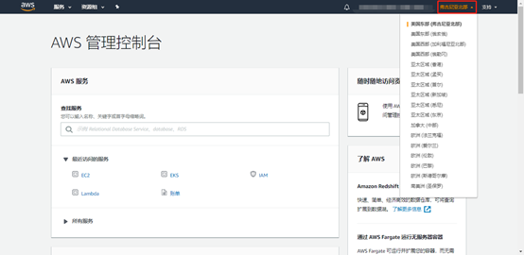

2.在AWS控制台中点击“服务”，并选择“EC2”，如下：  
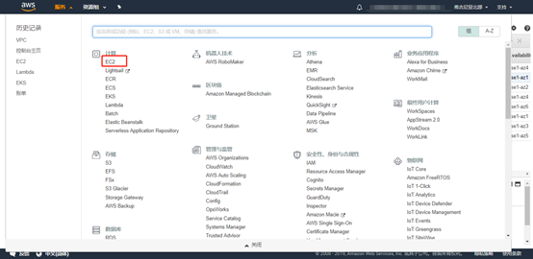

3.在EC2控制面板左侧，点击“弹性IP”，如下：  
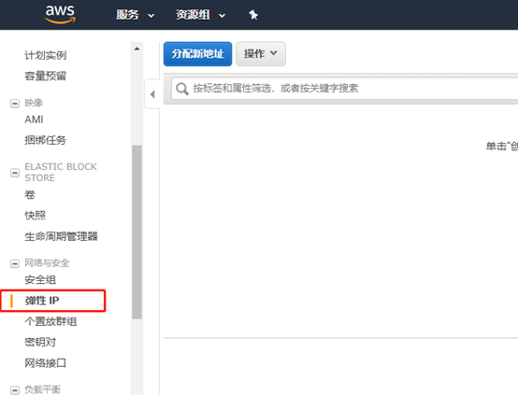

4.点击“分配新地址”，新建一个ip，如下：  
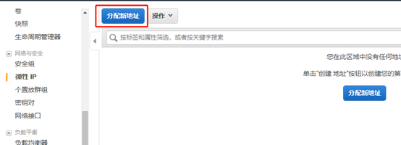

5.在“分配新地址”页面，保持默认配置，点击“分配”，如下：  
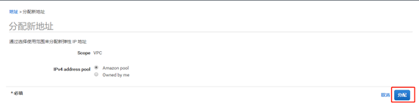

6.新建完成后，找到刚刚新建的弹性IP，右键新建的ip选择“关联地址”，如下：  
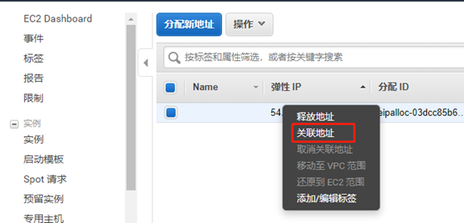

7.弹出窗口“关联地址”，选择“实例”，然后点击“关联”，如下：  
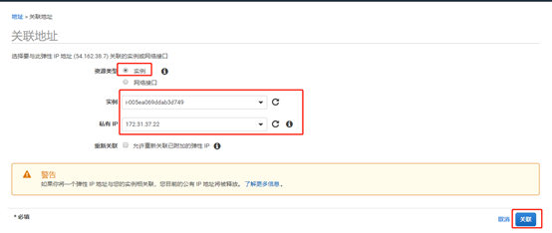

8.进入EC2控制面板左侧导航栏，点击“实例”查看刚刚关联弹性IP的实例，查看是否绑定成功，如下：  
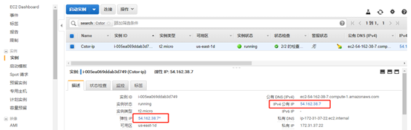

**实验结果**

1.实例关联弹性IP成功。  
